RESULTADO – TOMADA DE PREÇO
02366EM38474HEAPA
2
O Instituto de Gestão e Humanização – IGH, entidade de direito privado e sem fins lucrativos,
classificado como Organização Social, vem tornar público o resultado da Tomada de Preços, com
a finalidade de adquirir bens, insumos e serviços para o HEAPA - Hospital Estadual de Aparecida
de Goiânia, com endereço à Av. Diamante, s/n - St. Conde dos Arcos, Aparecida de Goiânia/GO,
CEP: 74.969-210.
Bionexo do Brasil Ltda
Relatório emitido em 06/06/2023 07:57
Comprador
IGH - HUAPA - HOSPITAL DE URGÊNCIA DE APARECIDA DE GOIÂNIA (11.858.570/0004-86)
AV. DIAMANTE, ESQUINA C/ A RUA MUCURI, SN - JARDIM CONDE DOS ARCOS - APARECIDA DE GOIÂNIA,
GO CEP: 74969-210
Relação de Itens (Confirmação)
Pedido de Cotação : 291285496
COTAÇÃO Nº 38474 - MANUTENÇÃO PREDIAL - HEAPA JUN/2023
Frete Próprio
Observações: *PAGAMENTO: Somente a prazo e por meio de depósito em conta PJ do fornecedor. *FRETE: Só serão
aceitas propostas com frete CIF e para entrega no endereço: AV. DIAMANTE, ESQUINA C/ A RUA MUCURI, JARDIM
CONDE DOS ARCOS, AP DE GOIÂNIA/GO CEP: 74969210, dia e horário especificado. *CERTIDÕES: As Certidões
Municipal, Estadual de Goiás, Federal, FGTS e Trabalhista devem estar regulares desde a data da emissão da
proposta até a data do pagamento. *REGULAMENTO: O processo de compras obedecerá ao Regulamento de
Compras do IGH, prevalecendo este em relação a estes termos em caso de divergência.
Tipo de Cotação: Cotação Emergencial
Fornecedor : Todos os Fornecedores
Data de Confirmação : Todas
Faturamento
Mínimo
Validade da
Proposta
Condições de
Pagamento
Fornecedor
Prazo de Entrega
Frete Observações
FERRAGISTA AREIAO EIRELI
GOIÂNIA - GO
Maria Salette Bastos - (62) 3285-
1 dias após
confirmação
1
R$ 0,0000
08/06/2023
30 ddl
CIF
null
2
000
areiaofer@gmail.com
Mais informações
Programação
de Entrega
Preço Preço
Unitário Fábrica
Produto
Código
Fabricante Embalagem Fornecedor Comentário Justificativa
Rent(%) Quantidade Valor Total Usuário
CABO
FLEXIVEL
6MM 90o
KV AZUL -
CABO
FLEXIVEL DE
COBRE 16MM
KV 1000
VOLTS DUPLA UNIDADE
ISOLACAO
PODE SER
ATERRADO
ANTICHAMAS
PARA REDE
ELETRICA,
COR AZUL -
DIVERSOS
CABO
FLEXIVEL
6MM 90º
KV AZUL -
CABO
FLEXÍVEL DE
COBRE 16MM
1
1
1
1
Danielly
Evelyn
Pereira Da
;NORTEL NÃO
RESPONDEU
EMAIL DE
1
FERRAGISTA
AREIAO
EIRELI
1
KV 1000
R$
R$
R$
1
71027
-
null
165 Metro
Cruz
VOLTS DUPLA
ISOLAÇÃO
PODE SER
ATERRADO
ANTICHAMAS
PARA REDE
ELÉTRICA,
COR AZUL
17,5000 0,0000
2.887,5000
HOMOLOGAÇÃO
05/06/2023
16:50
Danielly
Evelyn
Pereira Da
Cruz
CABO
FLEXIVEL
16MM 90o
KV PRETO -
DIVERSOS
CABO
FLEXIVEL
6MM 90º
KV PRETO
;NORTEL NÃO
RESPONDEU
EMAIL DE
FERRAGISTA
AREIAO
EIRELI
R$
R$
R$
2
52045
-
UNIDADE
null
490 Metro
1
1
17,5000 0,0000
8.575,0000
1
HOMOLOGAÇÃO
05/06/2023
1
6:50
CONECTOR
TERMINAL
GENERICO -
TERMINAL
GENERICO
PARA CABO
DE COBRE
CONECTOR
TERMINAL
GENERICO -
TERMINAL
GENÉRICO
PARA CABO
DE COBRE
Danielly
Evelyn
FERRAGISTA
AREIAO
EIRELI
Pereira Da
6 Unidade R$ 42,0000 Cruz
R$
R$
3
59944
-
UNIDADE
null
-
7,0000 0,0000
05/06/2023
16:50
1
6MM2 -
1
6MM²
DIVERSOS
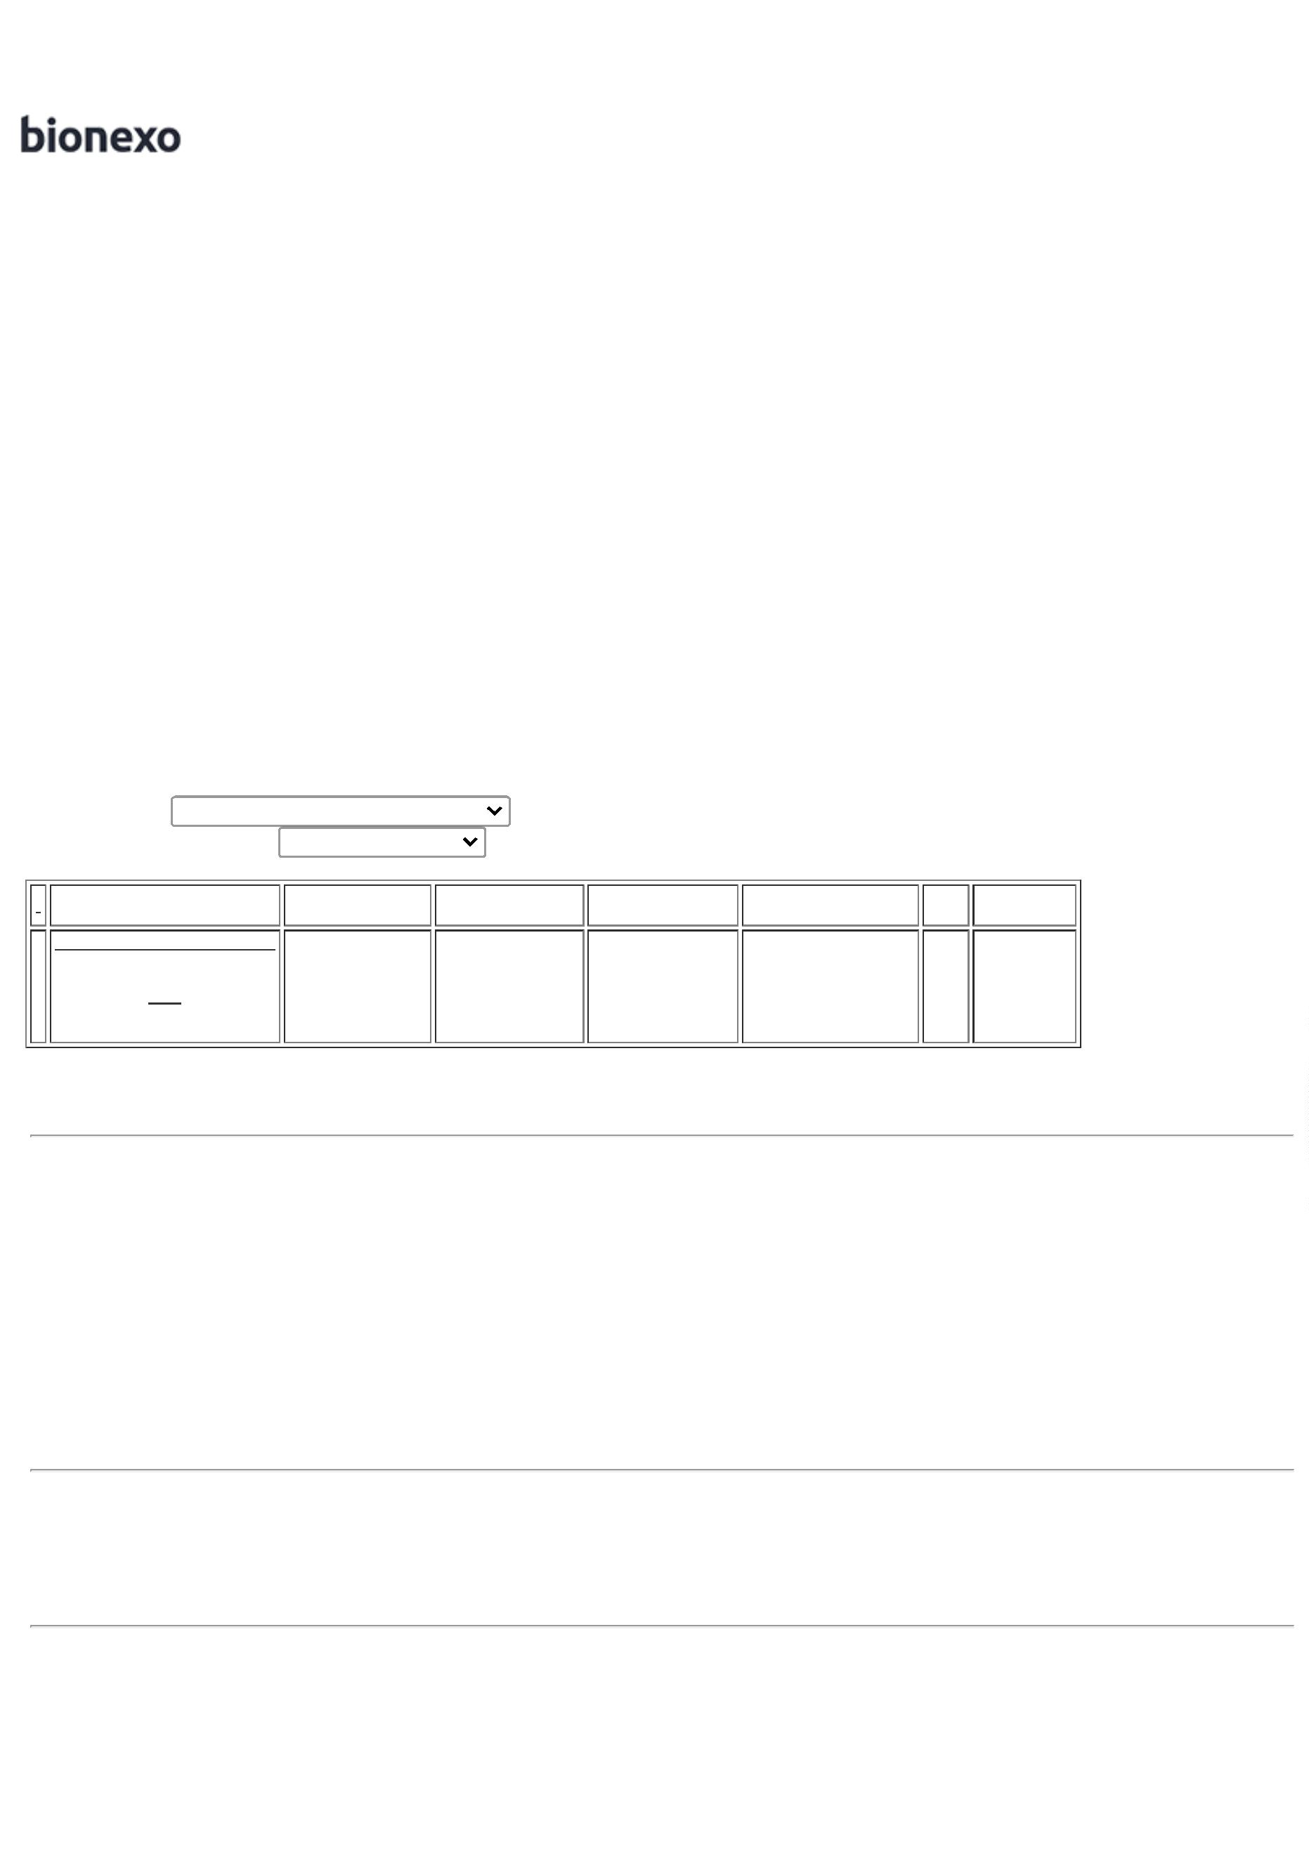

CURVA 90
PARA
ELETRODUTO
CURVA 90
PARA
ELETRODUTO
Danielly
Evelyn
-
CURVA 90
PARA
-
CURVA 90
PARA
FERRAGISTA
AREIAO
EIRELI
Pereira Da
2 Unidade R$ 16,0000 Cruz
ELETRODUTO
ROSCAVEL DE
R$
R$
4
ELETRODUTO 71023
ROSCÁVEL DE
-
UNIDADE
null
-
8,0000 0,0000
2
EM PVC
PARA
2
EM PVC
PARA
05/06/2023
16:50
INSTALACOES
ELETRICAS -
DIVERSOS
INSTALAÇÕES
ELÉTRICAS
Danielly
Evelyn
Pereira Da
Cruz
ELETRODUTO
CORRUGADO 71024
2
ELETRODUTO
CORRUGADO UNIDADE
2 - DIVERSOS
FERRAGISTA
AREIAO
EIRELI
R$
R$
5
-
null
-
3 Metro
R$ 24,0000
8
,0000 0,0000
0
5/06/2023
16:50
ELETRODUTO
DE PVC
ROSCAVEL
RIGIDO 2 -
ELETRODUTO
DE PVC
ROSCAVEL
RIGIDO 2 -
3
M - BARRA
3M - BARRA
Danielly
Evelyn
Pereira Da
Cruz
DE 3 METROS
DE
ELETRODUTO
DE PVC
ROSCAVEL
RIGIDO
DIAMETRO
DE 2 PARA
INSTALACOES
ELETRICAS -
DIVERSOS
DE 3 METROS
DE
ELETRODUTO 71021
DE PVC
ROSCÁVEL
RÍGIDO
DIÂMETRO
DE 2 PARA
INSTALAÇÕES
ELÉTRICAS
FERRAGISTA
AREIAO
EIRELI
R$
R$
R$
116,0000
6
-
UNIDADE
null
-
2 Barra
58,0000 0,0000
05/06/2023
16:50
LUVA EM PVC
ROSCAVEL 2 -
LUVA
ROSCAVEL DE
PVC 2 PARA
INSTALACOES
ELETRICAS -
DIVERSOS
LUVA EM PVC
ROSCAVEL 2 -
LUVA
ROSCÁVEL DE 71026
PVC 2 PARA
INSTALAÇÕES
ELÉTRICAS
Danielly
Evelyn
FERRAGISTA
AREIAO
EIRELI
Pereira Da
2 Unidade R$ 12,0000 Cruz
R$
R$
7
-
UNIDADE
null
-
6,0000 0,0000
05/06/2023
16:50
Total
Parcial:
R$
6
6
70.0
70.0
11.672,5000
Total de Itens da Cotação: 7
Total de Itens Impressos: 7
Total
Geral:
R$
11.672,5000
Clique aqui para geração de relatório completo com quebra de página
/
